Министерство науки и высшего образования Российской Федерации Федеральное государственное автономное образовательное учреждение высшего образования

**«Пермский национальный исследовательский**

**политехнический университет»**

Электротехнический факультет

Кафедра «Информационные технологии и автоматизированные системы» направление подготовки: 09.03.01– «Информатика и вычислительная техника»

**Лабораторная работа**

**«Алгоритмы Маркова»**

Выполнил студент гр. ИВТ-24-1б

Поварницын Дмитрий

Константинович

Проверил:

доц. каф. ИТАС

Яруллин Денис Владимирович

(оценка) (подпись)

(дата)

**Задача 1**

Постановка задачи: A={a,b}. Удалить из непустого слова P его первый символ. Пустое слово не менять. Исходная строка – abbaab.

Словесный алгоритм: Создаем в начале слова символ звёздочки и удаляем её вместе с следующим за ней символом.

Правила:

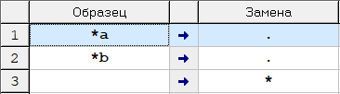

Рисунок 1 – Правила для 1 алгоритма

Разбор задачи: abbaab =>₃ *abbaab |=>₁ bbaab

Разбор задачи в движке:

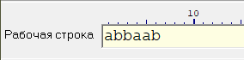

Рисунок 2 – Начало выполнения алгоритма

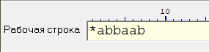

Рисунок 3 – Добавляем символ звёздочки в начало

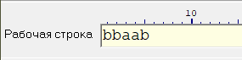

Рисунок 4 – Удаляем звёздочку и символ за ней, завершение алгоритма

**Задача 2**

Постановка задачи: A={a,b,c,d}. В слове P требуется удалить все вхождения символа c, а затем заменить первое вхождение подслова bb на ddd. Исходная строка – cbaccbbddd.

Словесный алгоритм: Удаляем все символы c, затем заменяем первое вхождение подслова bb на ddd и завершаем алгоритм.

Правила:

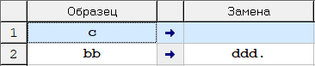

Рисунок 5 – Правила для 2 алгоритма

Разбор задачи: cbaccbbddd =>₁ baccbbddd =>₁ bacbbddd =>₁ babbddbbd |=>₂ badddddbbd

Разбор задачи в движке:

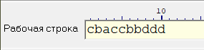

Рисунок 6 – Начало выполнения алгоритма

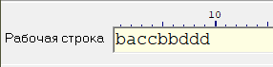

Рисунок 7 – Удаляем символы c

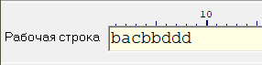

Рисунок 8 – Продолжаем удалять символы c

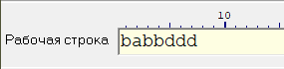

Рисунок 9 – Продолжаем удалять символы c

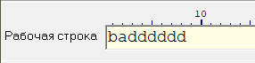

Рисунок 10 – Заменяем подслово bb на ddd, завершение алгоритма

**Задача 3**

Постановка задачи: A={a,b}. Требуется приписать символ a к концу слова P. Исходная строка – bbaab.

Словесный алгоритм: Создаем в начале слова символ звёздочки и передвигаем его в конец слова, затем заменяем звёздочку на символ а.

Правила:

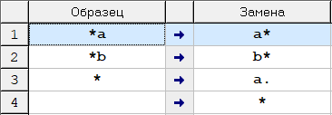

Рисунок 11 – Правила для 3 алгоритма

Разбор задачи: bbaab =>₄ *bbaab =>₂ b*baab =>₂ bb*aab =>₁ bba*ab =>₁ bbaa*b =>₂ bbaab* |=>₃ bbaaba

Разбор задачи в движке:

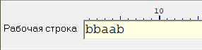

Рисунок 12 – Начало выполнения алгоритма

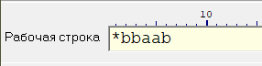

Рисунок 13 – Добавляем символ звёздочки

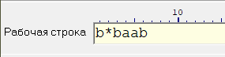

Рисунок 14 – Двигаем звёздочку вправо

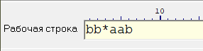

Рисунок 15 – Продолжаем двигать звёздочку вправо

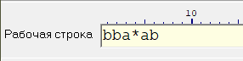

Рисунок 16 – Продолжаем двигать звёздочку вправо

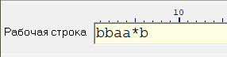

Рисунок 17 – Продолжаем двигать звёздочку вправо

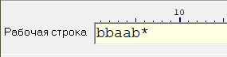

Рисунок 18 – Продолжаем двигать звёздочку вправо

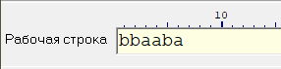

Рисунок 19 – Заменяем звёздочку на символ а, завершение алгоритма